МУНИЦИПАЛЬНОЕ БЮДЖЕТНОЕ ОБЩЕОБРАЗОВАТЕЛЬНОЕ УЧРЕЖДЕНИЕ

«АЗИМОВО-КУРЛЕБАШСКАЯ НАЧАЛЬНАЯ ШКОЛА-ДЕТСКИЙ САД»

КАМСКО-УСТЬИНСКОГО МУНИЦИПАЛЬНОГО РАЙОНА РТ

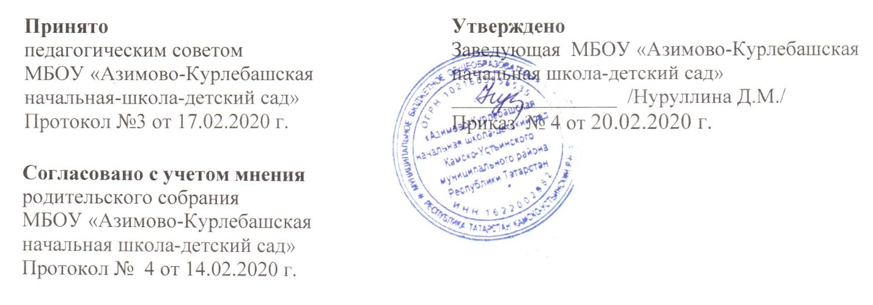

ПОЛОЖЕНИЕ
о языке (языках) образования МБОУ «Азимово-Курлебашская начальная школа-детский сад» Камско-Устьинского муниципального района РТ

